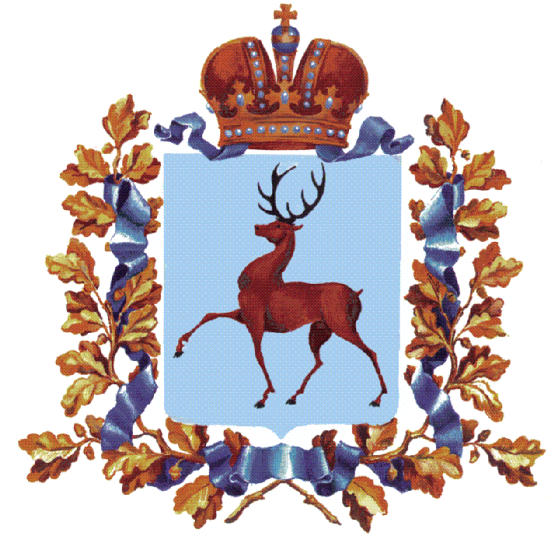
Совет депутатов городского округа город Чкаловск
Нижегородской области

Р Е Ш Е Н И Е

30 января 2025 г. № 1

О внесении изменений в решение Совета депутатов от 19 декабря 2024 г. № 95 «О бюджете городского округа город Чкаловск Нижегородской области на 2025 год и на плановый период 2026 и 2027 годов»

В соответствии со статьей 9 Бюджетного кодекса Российской Федерации, Уставом городского округа город Чкаловск Нижегородской области, статьей 27 Положения о бюджетном процессе в городском округе город Чкаловск Нижегородской области, утверждённого решением Совета депутатов городского округа город Чкаловск Нижегородской области от 27.10.2015 № 25, Совет депутатов решил:
1. Внести в решение Совета депутатов городского округа город Чкаловск Нижегородской области от 19 декабря 2024 г. № 95 «О бюджете городского округа город Чкаловск Нижегородской области на 2025 год и на плановый период 2026 и 2027 годов» следующие изменения:

1) часть 1 изложить в следующей редакции:
«1. Утвердить основные характеристики бюджета городского округа город Чкаловск Нижегородской области (далее – бюджет городского округа) на 2025 год:
1) общий объем доходов в сумме 1 400 998 532,06 рублей;
2) общий объем расходов в сумме 1 442 024 283,63 рублей;
3) размер дефицита в сумме 41 025 751,57 рублей.»;
2) часть 2 изложить в следующей редакции:
«2. Утвердить основные характеристики бюджета городского округа на плановый период 2026 и 2027 годов:
1) общий объем доходов на 2026 год в сумме 1 243 050 768,56 рублей, на 2027 год в сумме 1 347 451 191,98 рублей;
2) общий объем расходов на 2026 год в сумме 1 243 050 768,56 рублей, в том числе условно утверждаемые расходы в сумме 19 800 000,00 рублей, на 2027 год в сумме 1 347 451 191,98 рублей, в том числе условно утверждаемые расходы в сумме 41 650 000,00 рублей;
3) размер дефицита на 2026 год в сумме 0,00 рублей, размер дефицита на 2027 год в сумме 0,00 рублей.»;
3) часть 5 изложить в следующей редакции:
«5. Утвердить объем безвозмездных поступлений, получаемых из других бюджетов бюджетной системы Российской Федерации:
1) на 2025 год в сумме 927 398 466,39 рублей, в том числе: объем субсидий, субвенций и иных межбюджетных трансфертов, имеющих целевое назначение, в сумме 597 533 066,39 рублей;
2) на 2026 год в сумме 729 696 768,56 рублей, в том числе: объем субсидий, субвенций и иных межбюджетных трансфертов, имеющих целевое назначение, в сумме 452 142 768,56 рублей;
3) на 2027 год в сумме 787 944 091,98 рублей, в том числе: объем субсидий, субвенций и иных межбюджетных трансфертов, имеющих целевое назначение, в сумме 515 449 591,98 рублей.»;
4) часть 6 изложить в следующей редакции:
«6. Утвердить объем бюджетных ассигнований дорожного фонда городского округа город Чкаловск Нижегородской области на 2025 год в размере 48 548 400,00 рублей, на 2026 год в размере 34 526 500,00 рублей, на 2027 год в размере 45 984 700,00 рублей.»;
5) часть 26 дополнить пунктами 13,14,15 следующего содержания:
«13) на финансовое обеспечение части затрат, связанных с выполнением работ, оказанием услуг, в связи с предупреждением банкротства и восстановлением платёжеспособности (санацией) Катунскому МУП ЖКХ в сумме 5 998 917,41 рублей на 2025 год;
14) на возмещение части затрат в связи с оказанием услуг по водоотведению Пуреховскому МУП ЖКХ за потребленные топливно-энергетические ресурсы в сумме 520 000,00 рублей на 2025 год, в том числе за дизельное топливо в сумме 260 000,00 рублей, за электрическую энергию в сумме 260 000,00 рублей;
15) на осуществление капитальных вложений Пуреховскому МУП ЖКХ на газификацию очистных сооружений в сумме 230 000,00 рублей на 2025 год.».;
6) приложение 1 к решению изложить в новой редакции согласно приложению 1;
7) приложение 2 к решению изложить в новой редакции согласно приложению 2;
8) приложение 3 к решению изложить в новой редакции согласно приложению 3;
9) приложение 4 к решению изложить в новой редакции согласно приложению 4;
10) приложение 5 к решению изложить в новой редакции согласно приложению 5.

2. Обнародовать настоящее решение путем размещения его текста в МБУК «Централизованная библиотечная система» по адресу: г.Чкаловск, площадь В.П.Чкалова, д.1 (Публичный центр правовой информации центральной библиотеки) и на официальном сайте городского округа город Чкаловск Нижегородской области в информационно-телекоммуникационной сети «Интернет» https://chkalovsk.nobl.ru/ в разделе «Совет депутатов», в подразделе «Документы Совета депутатов».
3. Настоящее решение вступает в силу со дня его обнародования.

Председатель
Совета депутатов Ф.М. Фарбер

Глава местного
самоуправления Л.Е. Владимирова

